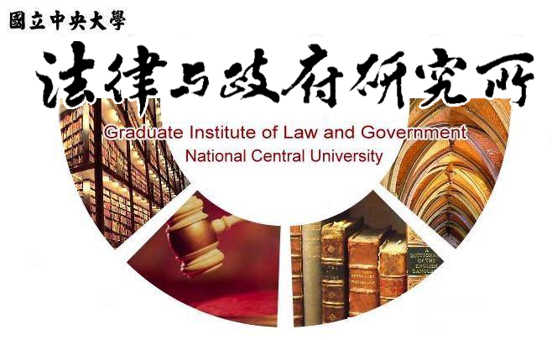

主旨
為辦理106學年度第2學期各項獎學金申請事宜。
說明
一、本次預辦理之獎學金申請項目如下
獎學金名稱 | 自薦截止日
國立中央大學優秀學生獎學金 | 3/16
國立中央大學誠樸獎學金 | 3/31
二、第一項所述優秀學生獎學金之申請資料、應備文件請參獎學金申請網頁，請符合資格並有意自薦者，提出法定及其他有利申請之文件，於107年3月16日（五）中午12點前提出予所辦，逾期恕不受理。

三、106學年度第2學期各項校內外獎學金訊息將陸續公告於本校獎學金申請網頁https://scholarship.is.ncu.edu.tw/Scholarship/home
(或路徑：中大首頁→學生→獎助學金暨工讀管理)

法律與政府研究所107年2月1日

